Meu primeiro documento em R Markdown

Fernando Mayer

Abril, 2018

# Sobre o Markdown

O Markdown é uma linguagem de marcação muito simples, desenvolvida por John Gruber.

A ideia básica por trás da linguagem é fazer com que o escritor se preocupe mais com o **conteúdo** do texto do que com a *formatação*.

Separe multiplas citações com ;, por exemplo (Buckland et al. 2004; Valpine 2004).

Você pode adicionar comentários arbitrários dentro do colchetes, como por exemplo (veja Durbin and Koopman 1997, 33–35; e Kitagawa 1987, cap. 1).

Remova os colchetes para criar citações no texto com Lele, Dennis, and Lutscher (2007), ou Meinhold and Singpurwalla (2016, 5).

# Mais um título

Aqui vamos tentar descrever uma análise.

# Simulando variáveis aleatórias

No R podemos simular valores de uma distribuição normal

$$f(x;μ,σ^{2})=\frac{1}{σ\sqrt{2π}}e^{−\frac{1}{2}{\left(\frac{x−μ}{σ}\right)}^{2}}$$

através da função rnorm().

Seja $X∼N(0,1)$, então para gerar 30 valores dessa variável aleatório normal, fazemos

(x <- rnorm(30))

## [1] -0.27101742 -0.35741756 1.25365618 -0.01944509 -0.35642532  
## [6] 1.44331775 1.06491309 -0.55692228 -0.11516088 -0.52795120  
## [11] -0.05523764 0.22229512 0.33619044 -0.45389467 0.94614259  
## [16] -0.73613004 1.23795767 -1.32732300 1.61090997 0.71453455  
## [21] 0.95406317 0.89497345 -0.37993209 0.11047103 0.56856550  
## [26] 1.76312863 0.53696992 -0.96793414 -1.46483201 0.34685350

## Comentários

Com o resultado dessa simulação, podemos calcular a média e a variância dessa VA $X$ para conferir se o resultado fica próximo de 0 e 1, respectivamente.

Nessa simulação, a média resultou em 0.213844 e a variância em 0.7361098.

# Visualização

Também podemos fazer um histograma dessa VA $X$ simulada

hist(x)

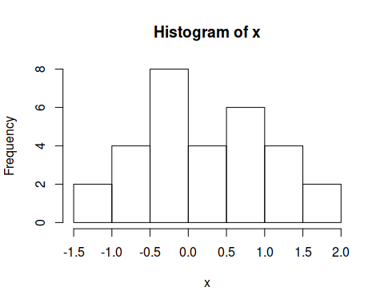

# Referências

Buckland, S.T., K.B. Newman, L. Thomas, and N.B. Koesters. 2004. “State-space models for the dynamics of wild animal populations.” *Ecological Modelling* 171 (1-2):157–75. <https://doi.org/10.1016/j.ecolmodel.2003.08.002>.

Durbin, J., and S. Koopman. 1997. “Monte Carlo maximum likelihood estimation for non-Gaussian state space models.” *Biometrika* 84 (3):669–84. <http://eprints.ucl.ac.uk/18394/>.

Kitagawa, G. 1987. “Non-Gaussian State-Space Modeling on Nonstationary Time Series.” *Journal of the American Statistical Association* 82 (400):1032–63.

Lele, Subhash R, Brian Dennis, and Frithjof Lutscher. 2007. “Data cloning: easy maximum likelihood estimation for complex ecological models using Bayesian Markov chain Monte Carlo methods.” *Ecology Letters* 10 (7):551–63. <https://doi.org/10.1111/j.1461-0248.2007.01047.x>.

Meinhold, Richard J, and Nozer D Singpurwalla. 2016. “Understanding the Kalman Filter.” *The American Statistician* 37 (2):123–27.

Valpine, Perry de. 2004. “Monte Carlo State-Space Likelihoods by Weighted Posterior Kernel Density Estimation.” *Journal of the American Statistical Association* 99 (466):523–36. <https://doi.org/10.1198/016214504000000476>.